【2015年中考】人教版物理中考复习教案--第十六章 电压 电阻(2)

【考点聚焦】本部分知识涉及到的考点有：
1．电阻及其单位
2．决定电阻大小的因素
3．滑动变阻器和电阻箱的构造
4．连接滑动变阻器到电路，改变电流。
【呈现形式】
影响电阻大小的因素，滑动变阻器的接线，用滑动变阻器改变电流是本节知识的重点，考试时会把影响电阻大小因素与实验设计、作图等联系起来，常以填空题、选择题、实验题的形式出现。
【知识结构】
一、电阻的定义：导体对电流阻碍作用大小的物理量。
二、电阻的单位及其换算
三、影响导体电阻大小的因素：导体的电阻大小是由导体的材料、长度和横截面积决定的，还与温度有关。在其它因素相同的情况下，导体越长电阻越大；横截面积越小电阻越大；大多数导体温度升高时电阻增大，少数导体的电阻随温度的升高而减小。
四、变阻器
1．滑动变阻器：（1）构造；（2）原理；（3）用途；（4）连接；（5）注意。
2．电阻箱：拔插式电阻箱和旋盘式电阻箱，优点是可直接读出连入电路中的阻值。
【对应训练】
1．导体电阻的大小决定于导体本身的 、 、 以及温度，导体的电阻是导体本身的一种 。
2．当导体的材料和横截面积一定时，导体越长，则其电阻 ，当导体的材料和长度一定时，则其横截面积越大，其电阻就 。
3．如图3所示电路中，电源电压保持不变，滑动变阻器接入电路的是 段；当滑片P向下移动时，电路中电阻 ，电流表的示数 。（填“变大”、“变小”或“不变”）
4. 将一段电阻为R的均匀电阻丝截成等长的2段，再将它们的端点紧紧缠在一起，合并后的电阻丝的电阻是原来的（ ）
A．1倍 B．2倍 C．4倍 D．$\frac{1}{4}$倍
5. 如图4所示的电路中，闭合开关S，将滑动变阻器的滑片P向左移动，则电压表和电流表的示数将（ ）
A．增大、减小 B．不变、增大 C．不变、减小 D．减小、增大。
6. 如图5所示的各电路中，灯泡和电阻均相同，能利用滑动变阻器
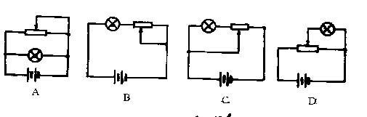
调节电灯从亮到熄灭的正确电路是〔 〕
图5
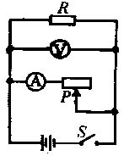
图4
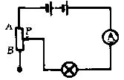
图3

7．如图6所示，甲图中AB和CD是长度不同，粗细相同的镍铬合金线，乙图中AB和CD是长度相同，粗细不同的镍铬合金线，用图示装置可以研究同种材料导线电阻大小与什么因素有关，有什么关系。由甲图的实验可以得出的结论是： ；
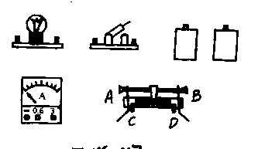
由乙图的实验装置可以得出的结论是： 。
图7
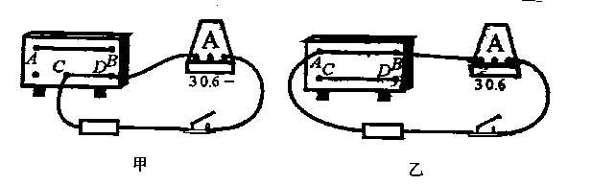
图6

8. 如图7所示，给出了几种电路元件，要求用滑动变阻器来改变电路中的电流。请完成下列问题：
①设计电路图，并按电路图连接实物图。
②当电路中接入变阻器后，在闭合开关前，滑动片P应调到 端。
③滑动变阻器的作用是 。
④当接变阻器的 和 接线柱的两种情况下，变阻器不起变阻作用。
⑤请按照你的连接方法完成下表：
滑片P的移动 | 变阻器连入电路的电阻变化 | 小灯泡L的亮度变化 | 电流表的示数变化
向左
向右
9. 在温度一定的条件下，做“研究决定电阻大小因素”的实验时，采用了 的方法，即每次选用两根合适的导线，测出通过它们的电流，然后进行比较得出结论。下表给出了实验中所用到的导线的情况。
导体代号 | A | B | C | D | E | F | G
材料 | 锰铜 | 钨 | 镍铬丝 | 锰铜 | 钨 | 锰铜 | 镍铬丝
长度(m) | 1.0 | 0.5 | 1.5 | 1.0 | 1.2 | 1.5 | 0.5
横截面积(mm)² | 3.2 | 0.8 | 1.2 | 0.8 | 1.2 | 1.2 | 1.2

⑴为了研究导线电阻与材料是否有关，应选用的两根导线是 。
⑵为了研究导线电阻与长度是否有关，应选择的两根导线是 。
⑶为了研究导体电阻与横截面积是否有关，应选择的两根导线是 。
21．综合考虑下表中各方面的因素，通过你的分析回答以下问题：
金属 | 全球年产量(10⁴吨） | 密度(10³kg/m³) | 熔点(℃) | 导热性能1最强9最弱 | 导电性能1最强9最弱 | 市场价格大约(元/吨)
铝 | 1500 | 2.7 | 660 | 4 | 4 | 16000
铜 | 8000 | 8.9 | 1083 | 2 | 2 | 17700
金 | 2 | 19.3 | 1063 | 3 | 3 | 88000000
钢铁 | 301430 | 7.9 | 1540 | 8 | 7 | 2200
铅 | 3000 | 11.3 | 327 | 9 | 9 | 4900
镍 | 800 | 8.9 | 1453 | 7 | 6 | 103000
银 | 8 | 10.5 | 961 | 1 | 1 | 1365000
⑴哪两种金属的导电性能好？在你认为导电性能好的金属中，那种更适宜做导线？为什么？
⑵通过综合分析上表的各项指标，请写出你所发现的规律。

电 阻（参考答案）
1．材料 长度 横截面积 性质 2．越大 越小 3. AP 变大 变小 4.D 5. B 6. D 7.导体电阻大小与长度有关，长度越长，电阻越大；导体电阻大小与粗细有关，横截面积越大，电阻越小 8. ①略 ②最大阻值的一端 ③改变电路中电流的大小 ④AB CD ⑤略 9. 控制变量。 ⑴C和F。 ⑵C和G 。 ⑶A和D 。 10．(略)

